Mise en fonction de la télévision via un ordinateur

1 – branchez le câble HDMI sur l’ordinateur et sur la télé (prise HDMI3)

2- Allumez l’ordinateur et la télévision

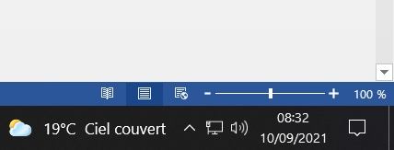3- sur l’ordinateur se positionner en bas à droite et cliquez sur la fenêtre

Puis choisissez « projeter »

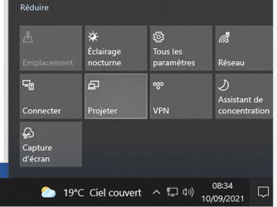

Enfin, choisir dupliquer

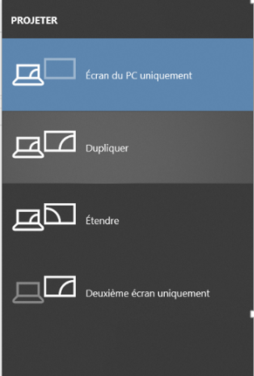

Voilà, tout est prêt à fonctionner. Merci de tout ranger après utilisation (câble, télécommande) dans la pochette et de remettre celle-ci derrière la télévision.